26.05. 8-А укр.літ. Добровольська В.Е.

Література рідного краю

Легенди Кривого Рогу

Мета: познайомити учнів із легендами про походження назви рідного міста, селищ; розвивати уміння переказувати твори; виховувати у дітей почуття патріотизму,любові до Батьківщини, рідного краю.



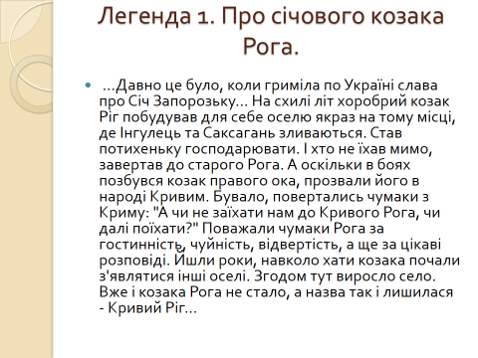

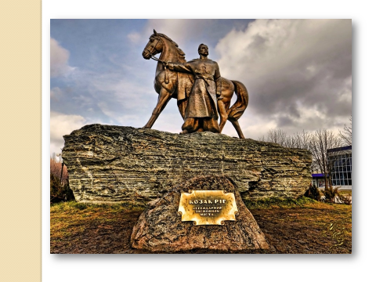

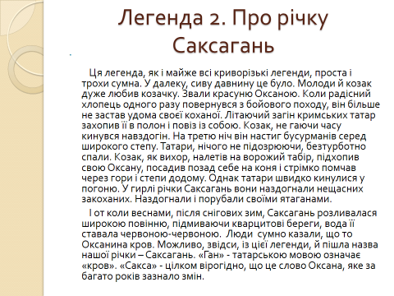



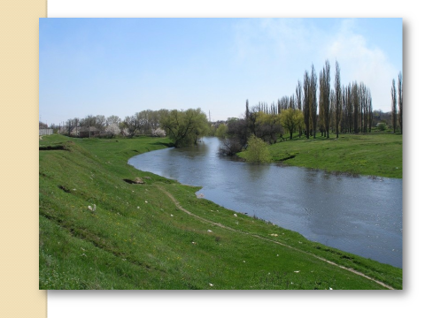

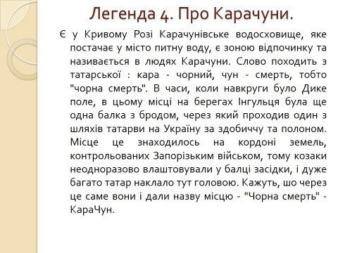

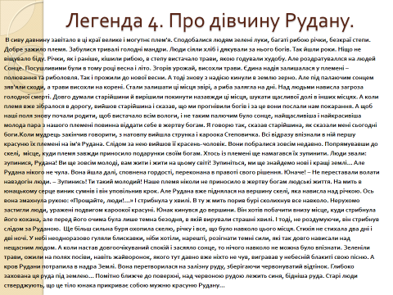

**Домашнє завдання**

Знати легенди про м. Кривий Ріг, вміти переказувати.

Підготувати повідомлення про прочитаний твір, що найбільше вразив, запам’ятався (коротко переказати зміст, пояснити чим сподобався твір)